****

**软件需求分析设计与建模**

**实验一**

**实验报告**

|  |  |
| --- | --- |
| 姓名： | 成子谦 |
| 班级： | 2017级软件工程1班 |
| 学号： | 201730681303 |

二〇一九年四月

# 实验目的

1. 熟悉StarUML的基本操作和使用；
2. 掌握使用StarUML建立UML的五大视图：用例视图、设计视图、并发视图、实现视图和物理视图；
3. 掌握使用StarUML绘制UML的九种图：用例图、类图、对象图、状态图、顺序图（又叫序列图）、协作图、活动图、组件图和部署图。

# 实验原理与预习内容

1. 实验原理：面向对象系统分析与设计的基本理论与原理；统一建模语言UML的基本理论与原理。
2. 预习内容：UML的五大视图和九种图。

# 实验环境

1. 软件环境：StarUML 5.0或以上版本；Windows 7或以上版本。
2. 硬件环境：CPU 2.0GHz或以上；4G以上内存；80G以上硬盘空间。

# 实验内容

## 五大视图

在StarUML中通过菜单【File】🡪【New Project By Approach】🡪【4+1 View Model】来建立如图4.1所示的UML五大视图。

|  |  |
| --- | --- |
|  | 4_1 |
| 图4.1 用StarUML建立的UML五大视图 | 学生实验结果图4.1 |

## 用例视图——用例图（Use Case Diagram）

在4.1部分建立的4+1 View Model的树形目录中，选择【Scenarios】视图下的【Main】（可以在下面部分的“Properties🡪General🡪Name”处修改Main的名字），并参照图4.2，在StarUML中绘出该“班级信息管理系统”的用例图。



图4.2 用例图示例

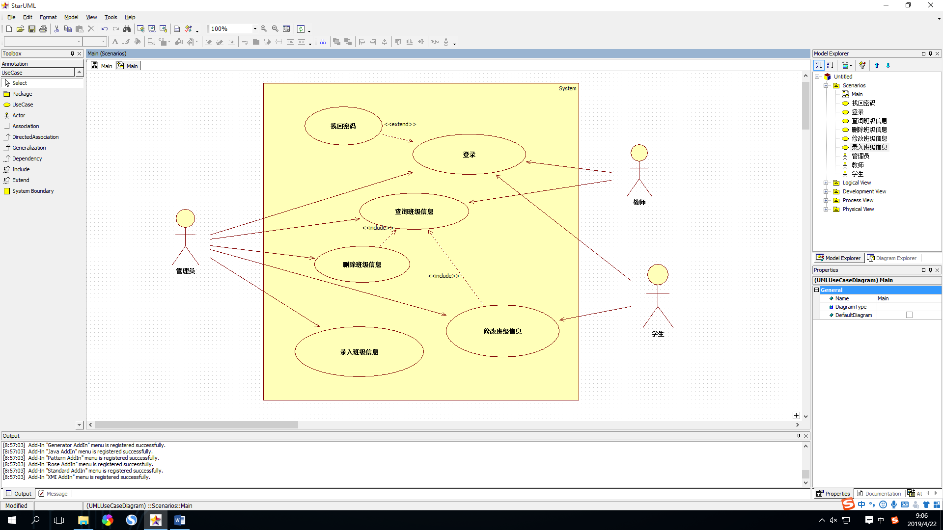学生实验结果图4.2

## 设计视图——类图（Class Diagram）

在4.1部分建立的4+1 View Model的树形目录中，选择【Logical View】视图下的【Main】，并参照图4.3，在StarUML中绘出该类图。



图4.3 类图示例

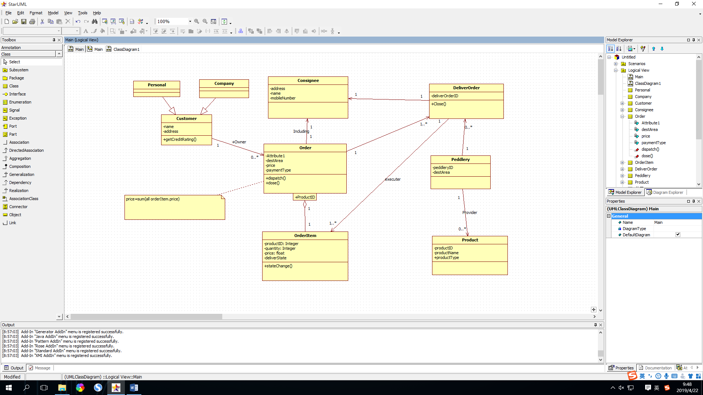学生实验结果图4.3

## 设计视图——对象图（Object Diagram）

在4.1部分建立的4+1 View Model的树形目录中，右键单击【Logical View】，然后选择Add Diagram🡪Class Diagram，建立一个新的类图，并参照图4.4，在StarUML中先绘出图4.4（a）的类图，再绘出图4.4（b）的对象图。



（a） （b）

图4.4 对象图示例

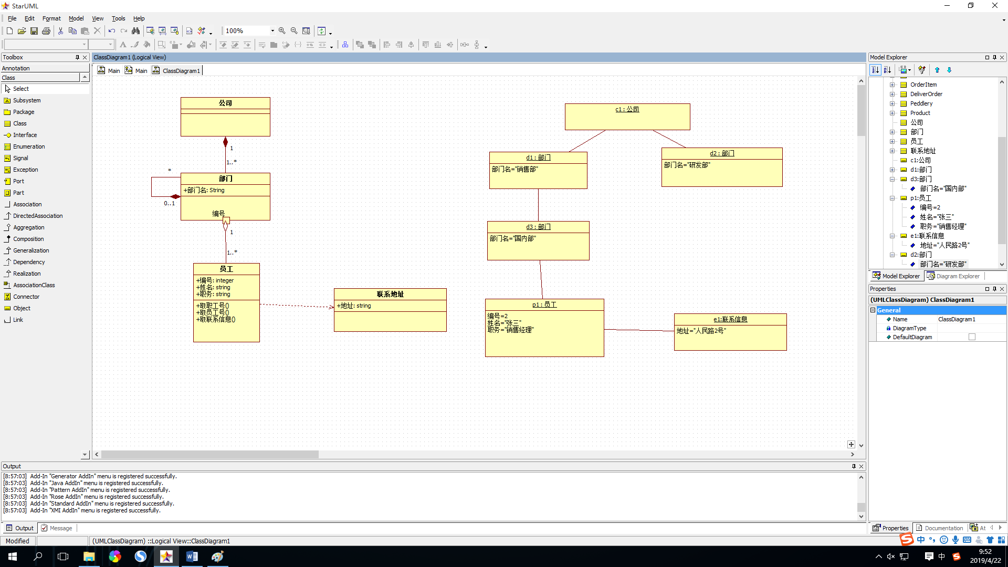学生实验结果图4.4

## 过程视图——状态图（State Diagram）

在4.1部分建立的4+1 View Model的树形目录中，右键单击【Process View】，然后选择Add Diagram🡪Statechart Diagram，建立一个新的状态图，并参照图4.5在StarUML中绘出该状态图。



图4.5 状态图示例

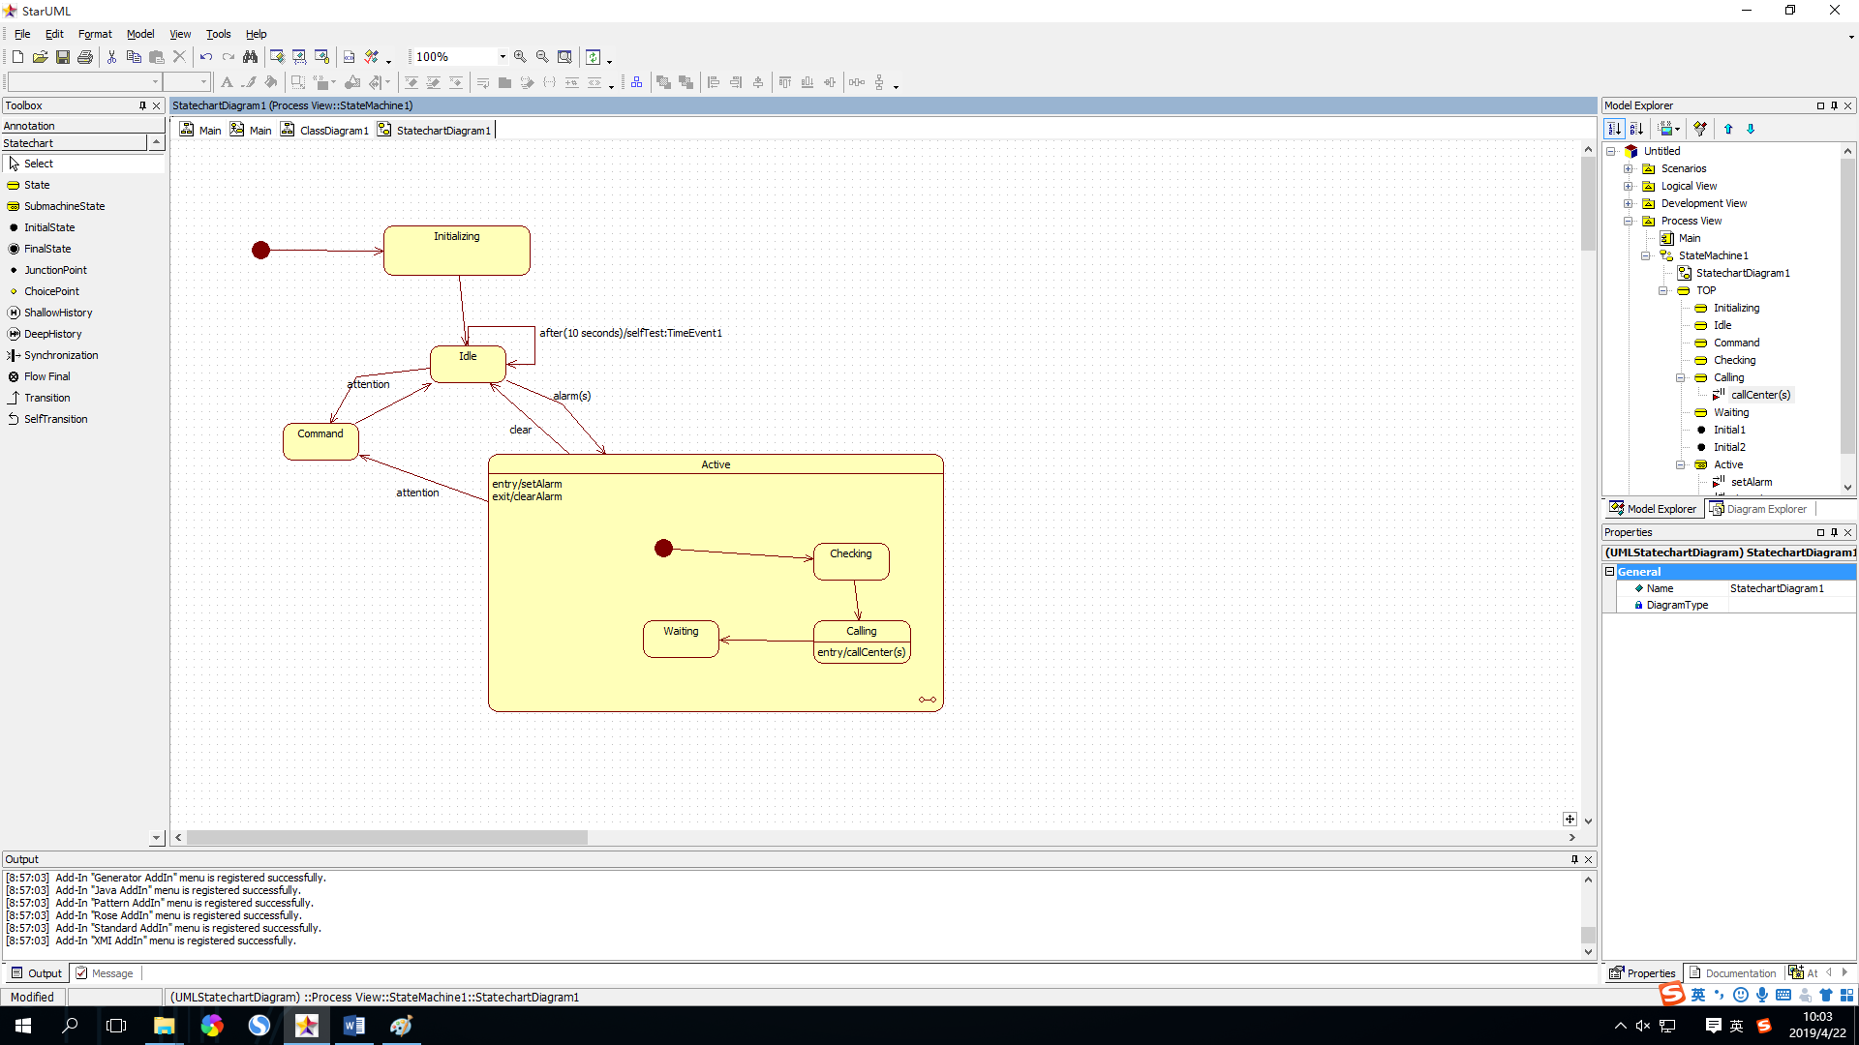学生实验结果图4.5

## 过程视图——顺序图（Sequence Diagram）

在4.1部分建立的4+1 View Model的树形目录中，右键单击【Process View】，然后选择Add Diagram🡪Sequence Diagram，建立一个新的顺序图，并参照图4.6在StarUML中绘出该顺序图。



图4.6 顺序图示例

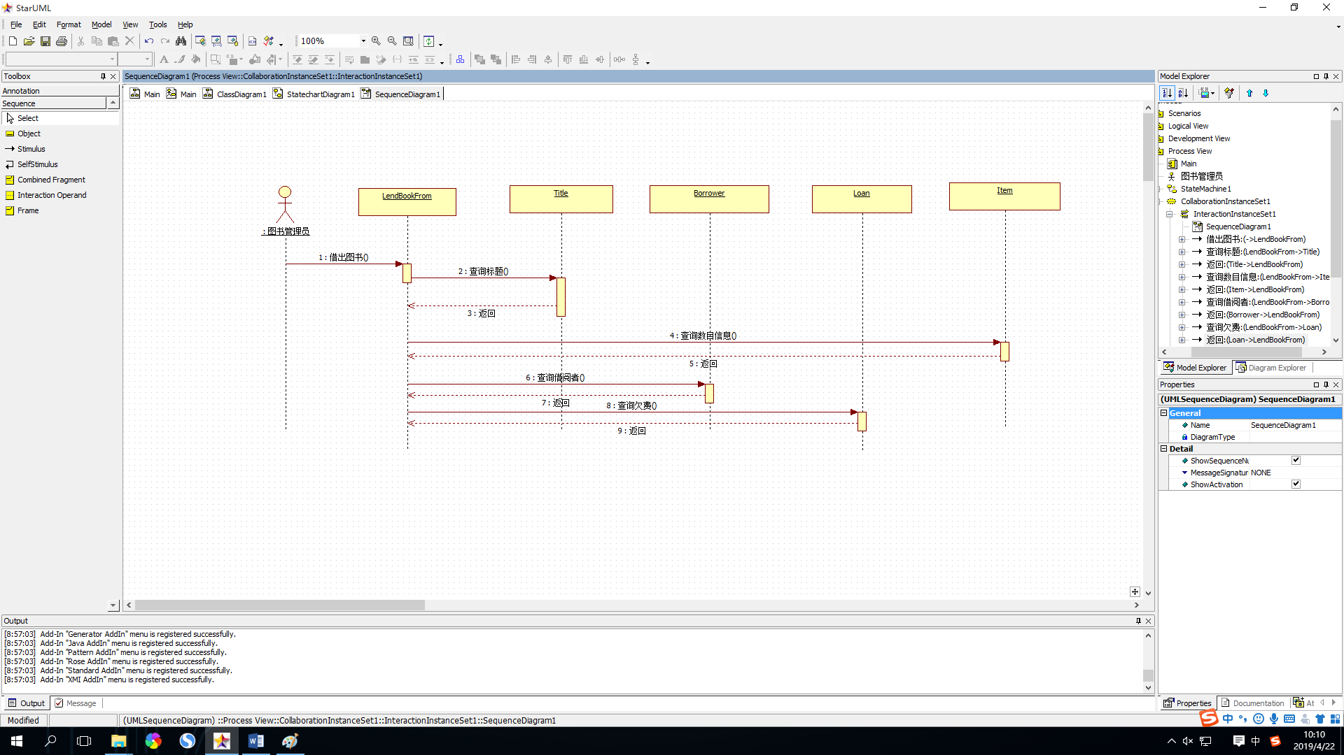学生实验结果图4.6

## 过程视图——协作图（Collaboration Diagram）

在4.1部分建立的4+1 View Model的树形目录中，右键单击【Process View】，然后选择Add Diagram 🡪 Collaboration Diagram，建立一个新的协作图，并参照图4.7在StarUML中绘出该协作图。

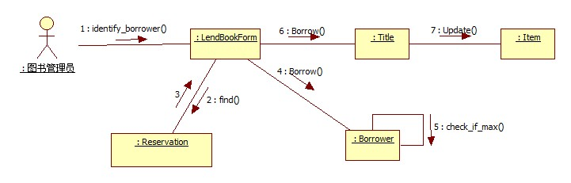

图4.7 协作图示例

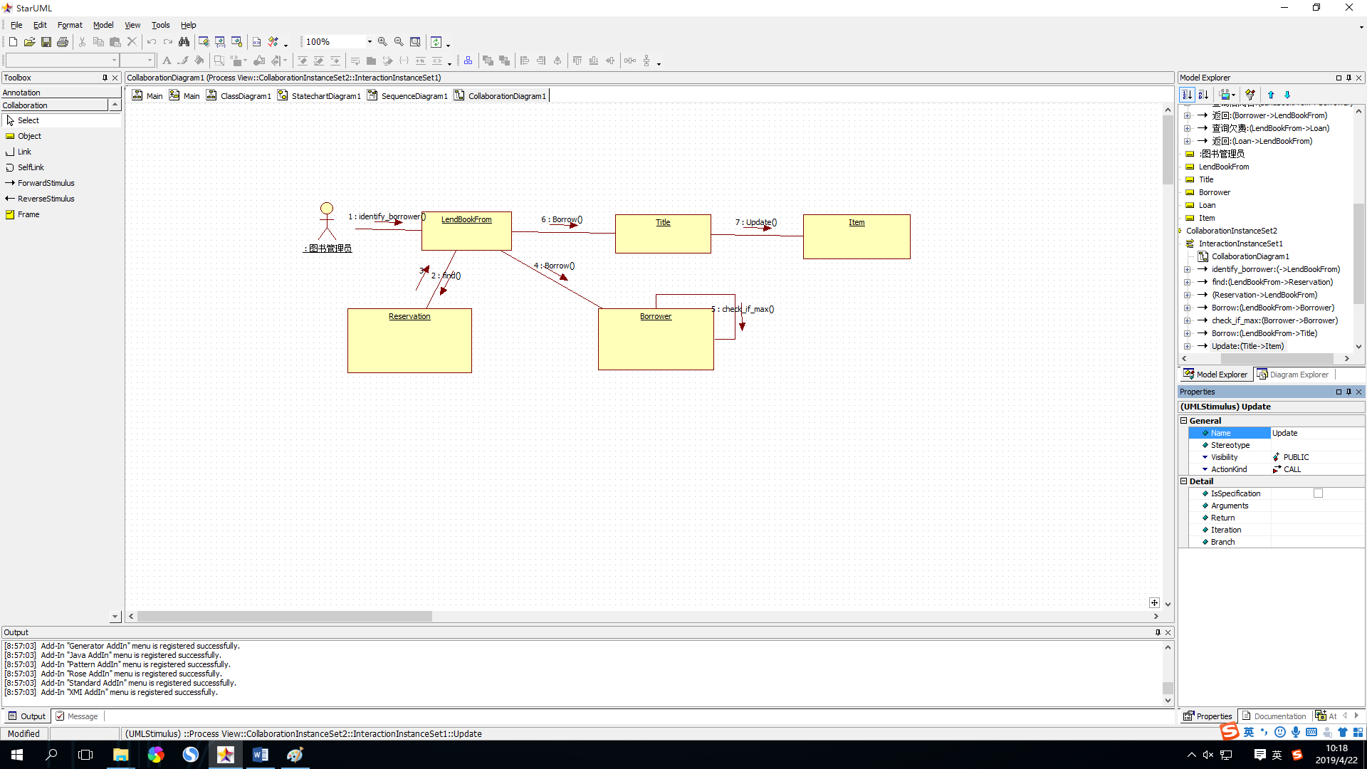学生实验结果图4.7

## 过程视图——活动图（Activity Diagram）

在4.1部分建立的4+1 View Model的树形目录中，右键单击【Process View】，然后选择Add Diagram 🡪 Activity Diagram，建立一个新的活动图，并参照图4.8在StarUML中绘出该活动图。



图4.8 活动图示例

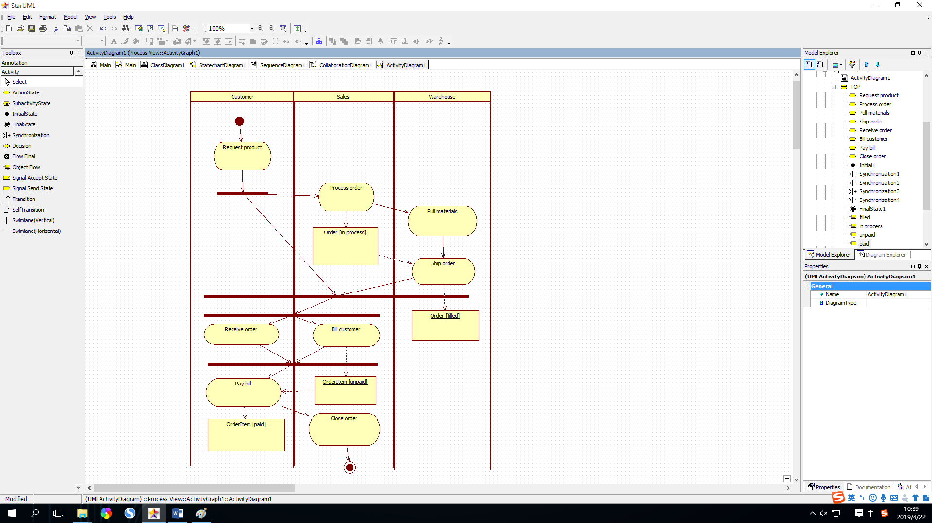学生实验结果图4.8

## 实现视图——组件图（Component Diagram）

在4.1部分建立的4+1 View Model的树形目录中，选择【Development View】下的【Main】，参照图4.9在StarUML中绘出该组件图。



图4.9 组件图示例

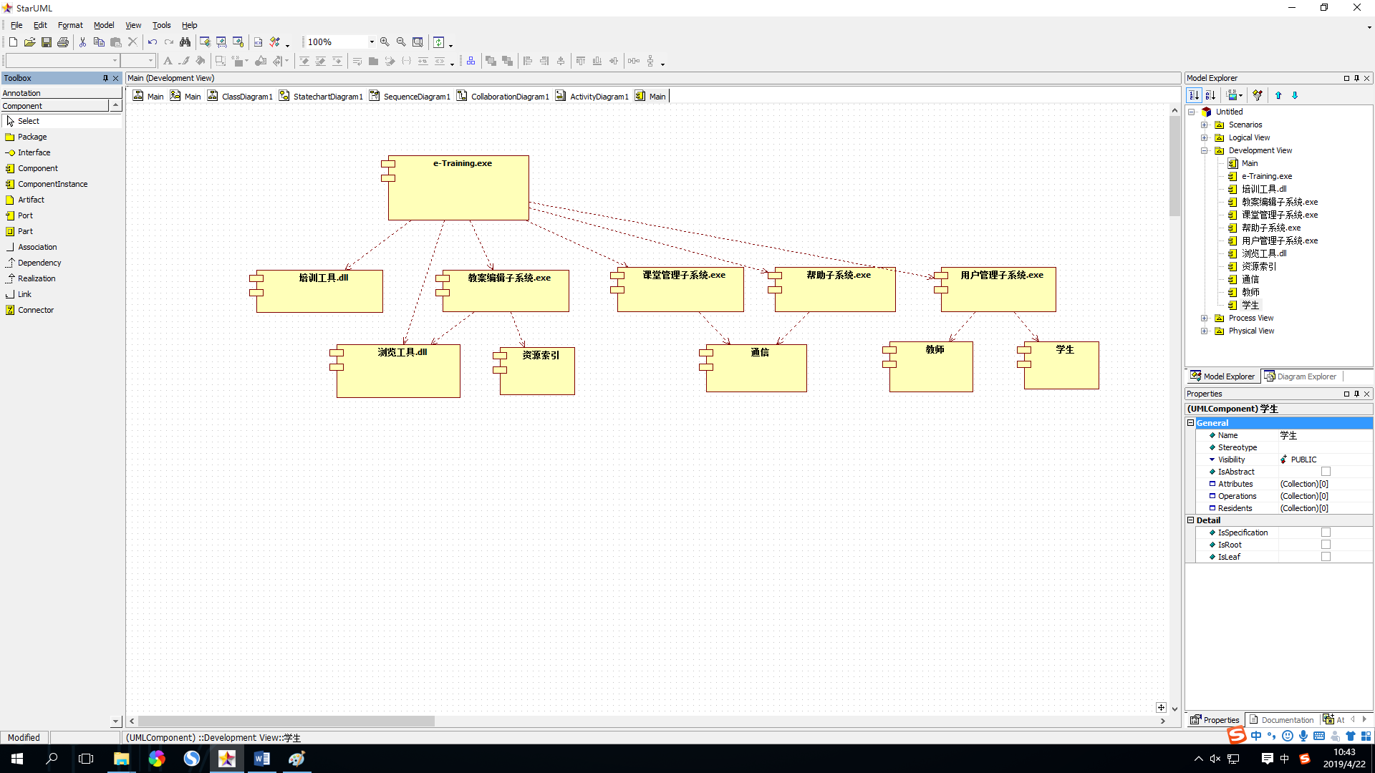学生实验结果图4.9

## 物理视图——部署图（Deployment Diagram）

在4.1部分建立的4+1 View Model的树形目录中，选择【Physical View】下的【Main】，参照图4.10在StarUML中绘出该部署图。



图4.10 部署图示例

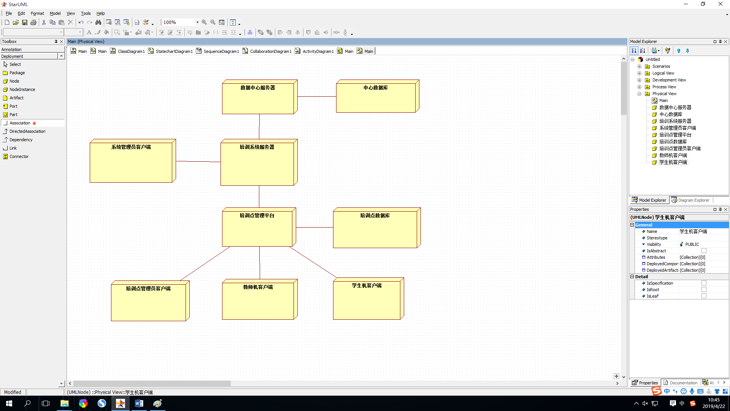学生实验结果图4.10

# 实验总结

本次实验我能快速完成，基本熟悉了starUML软件的使用，加深了对各种图的理解。